随机预装Win8的电脑，磁盘为GPT格式的，如果需要安装Win7等早期版本系统，需要转换为MBR格式的，使用Diskpart命令即可完成转换。

　　操作步骤:

　　注意：转换磁盘格式需要清空磁盘中的所有分区和数据，在操作前，请保存好磁盘中所有重要数据。

　　1.使用Win7光盘或者U盘引导，进入系统安装界面。

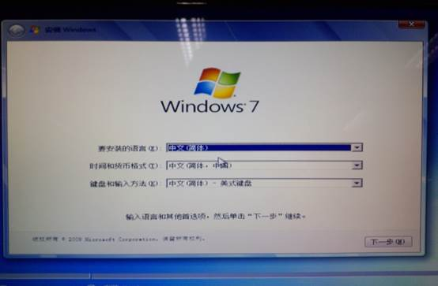

　　2.按Shift + F10打开命令提示符。

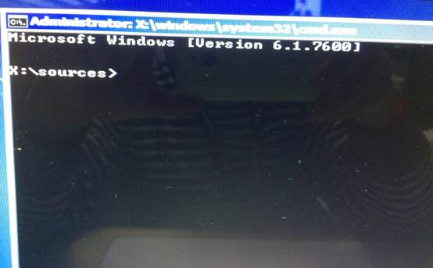

　　3.输入”Diskpart”(不用输入引号，下同)，并按回车，进入操作界面

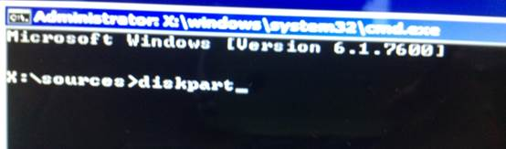

　　4.输入：”list disk”，查看磁盘信息。注意看磁盘容量来选择。图中465G的Disk 0是硬盘，3852M的Disk 1是用于Win7安装的U盘。

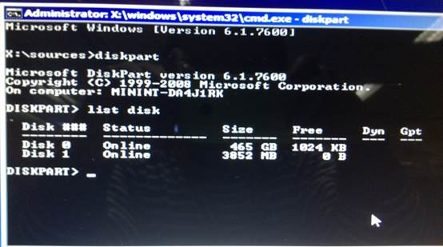

　　5.输入：”select disk 0”，选择disk 0为当前操作的磁盘

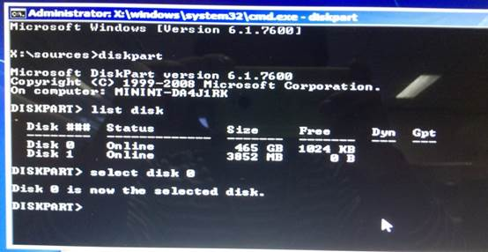

　　6.输入：”Clean”，清空当前磁盘分区。

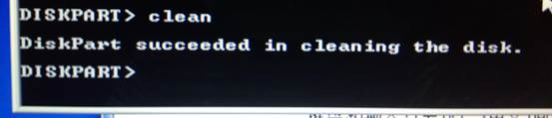

　　7.输入：”convert mbr”，转换为MBR分区。

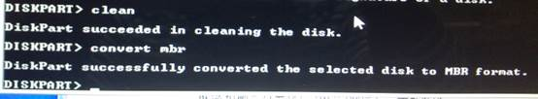

　　8.操作完成，关闭此命令提示符窗口，继续按照正常的方法安装Win7系统即可。

　　扩展知识：convert命令的其它用法：

　　convert basic -将磁盘从动态转换为基本。

　　convert dynamic -将磁盘从基本转换为动态。

　　convert gpt -将磁盘从MBR转换为GPT。

　　convert mbr -将磁盘从GPT转换为MBR。

以我今天的经验来说，我还是要补充一点：有可能你按shift+F10没反应，那就进入pe系统吧，win+R 运行之后输入cmd  
然后 从这一步开始　3.输入”Diskpart”(不用输入引号，下同)，并按回车，进入操作界面    一直到结束。。。。

补一下小常识吧：GPT格式其实是win8 64位的硬盘格式，MBR是win7的硬盘格式或者win8 32位的格式 -------反正硬盘大小超过2TB肯定是GPT格式的 GPT以后肯定是主流